Technické podmínky zakázky: „Dodávka a instalace samoobslužného výdejního stojanu CNG“
- Obecné podmínky
- výdejní stojan musí splňovat požadavky zákona o metrologii, součástí dodávky musí být jeho kalibrace s předáním kalibračního protokolu a vylepením kalibračního štítku na výdejní stojan,
- výdejní stojan CNG je vyhrazené elektrické, plynové a tlakové zařízení, montáž podléhá dozoru Technické inspekce,
- součástí dodávky musí být tlaková zkouška s vyhotovením výchozí revize plynového zařízení a výchozí revize elektrického zařízení (elektrické připojení výdejního stojanu musí odpovídat předpisům pro el. instalaci v prostředí s nebezpečím výbuchu),
- výdejní stojan včetně elektroniky musí pracovat bez poruchy v rozmezí teplot odpovídajících místnímu klimatu (-30/+55 °C),
- umístění stávajícího stojanu je na obr. 1,
- rozměry paty stávajícího stojanu: 40 x 69 cm,
- rozměry prostoru pro umístění stojanu: 125 cm (šířka ostrůvku mezi obrubníky) x 140 cm (vzdálenost mezi patou sloupu a krycí mřížkou).

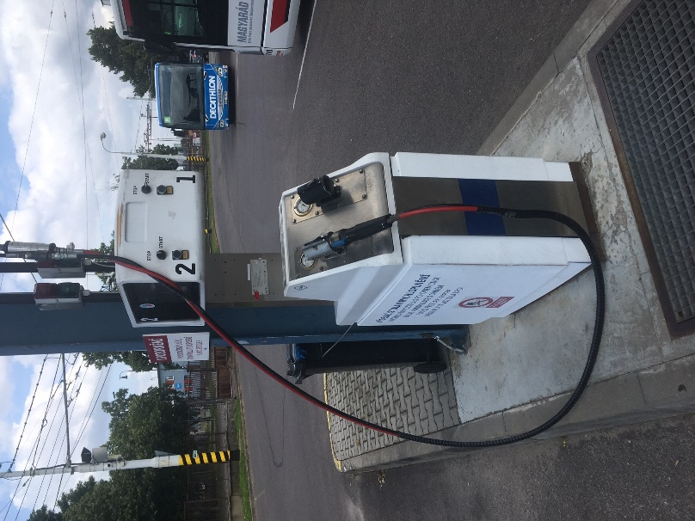
Obr. 1

- Technické parametry výdejního stojanu
- stojan pro oboustranný současný výdej ze dvou plnících pistolí,
- 2x plnící koncovka NGV1,
- současný plnící výkon (min/max) 0,3/40 kg/min.,
- 2x hmotnostní průtokoměr pro současné plnění,
- jednotka měření kg,
- přesnost měření lepší než 0,5%,
- tlaková sekce se 3 vstupy,
- max. pracovní tlak 240 bar,
- připojení ventilačního potrubí ve stojanu,
- volné zavěšení výdejních (plnící a ventilační) hadic délky (min.) 3 m,
- trhací spojky se signalizací utržení,
- teplotní kompenzace, referenční teplota 15° C,
- signální maják červená/zelená,
- tlačítko „Centrál Stop“,
- vstupní filtry (pro každou sekci samostatně) pevných částí filtr s filtrační schopností min. 25 mikronů,
- komunikace s nadřízeným terminálem (UNICARD76, řídicí SW UniPOS® PROFI) prostřednictvím protokolu PDEX/EasyCall po sběrnici RS485,
- barevné provedení RAL (struktura) 7016 a RAL 3000
- Související činnosti v rámci dodávky
- demontáž stávajícího stojanu,
- instalace (napojení do plynového rozvodu a elektrického a elektronického ovládání a řízení) a zprovoznění včetně individuální zkoušky,
- dodávka prohlášení o shodě, certifikátů a návod k obsluze a údržbě v českém jazyce.,
- dodávka nezbytných informačních, výstražných nebo návodných polepů,
- vyškolení 3 pracovníků zadavatele,
- protokol o určení prostředí dodá zadavatel.

